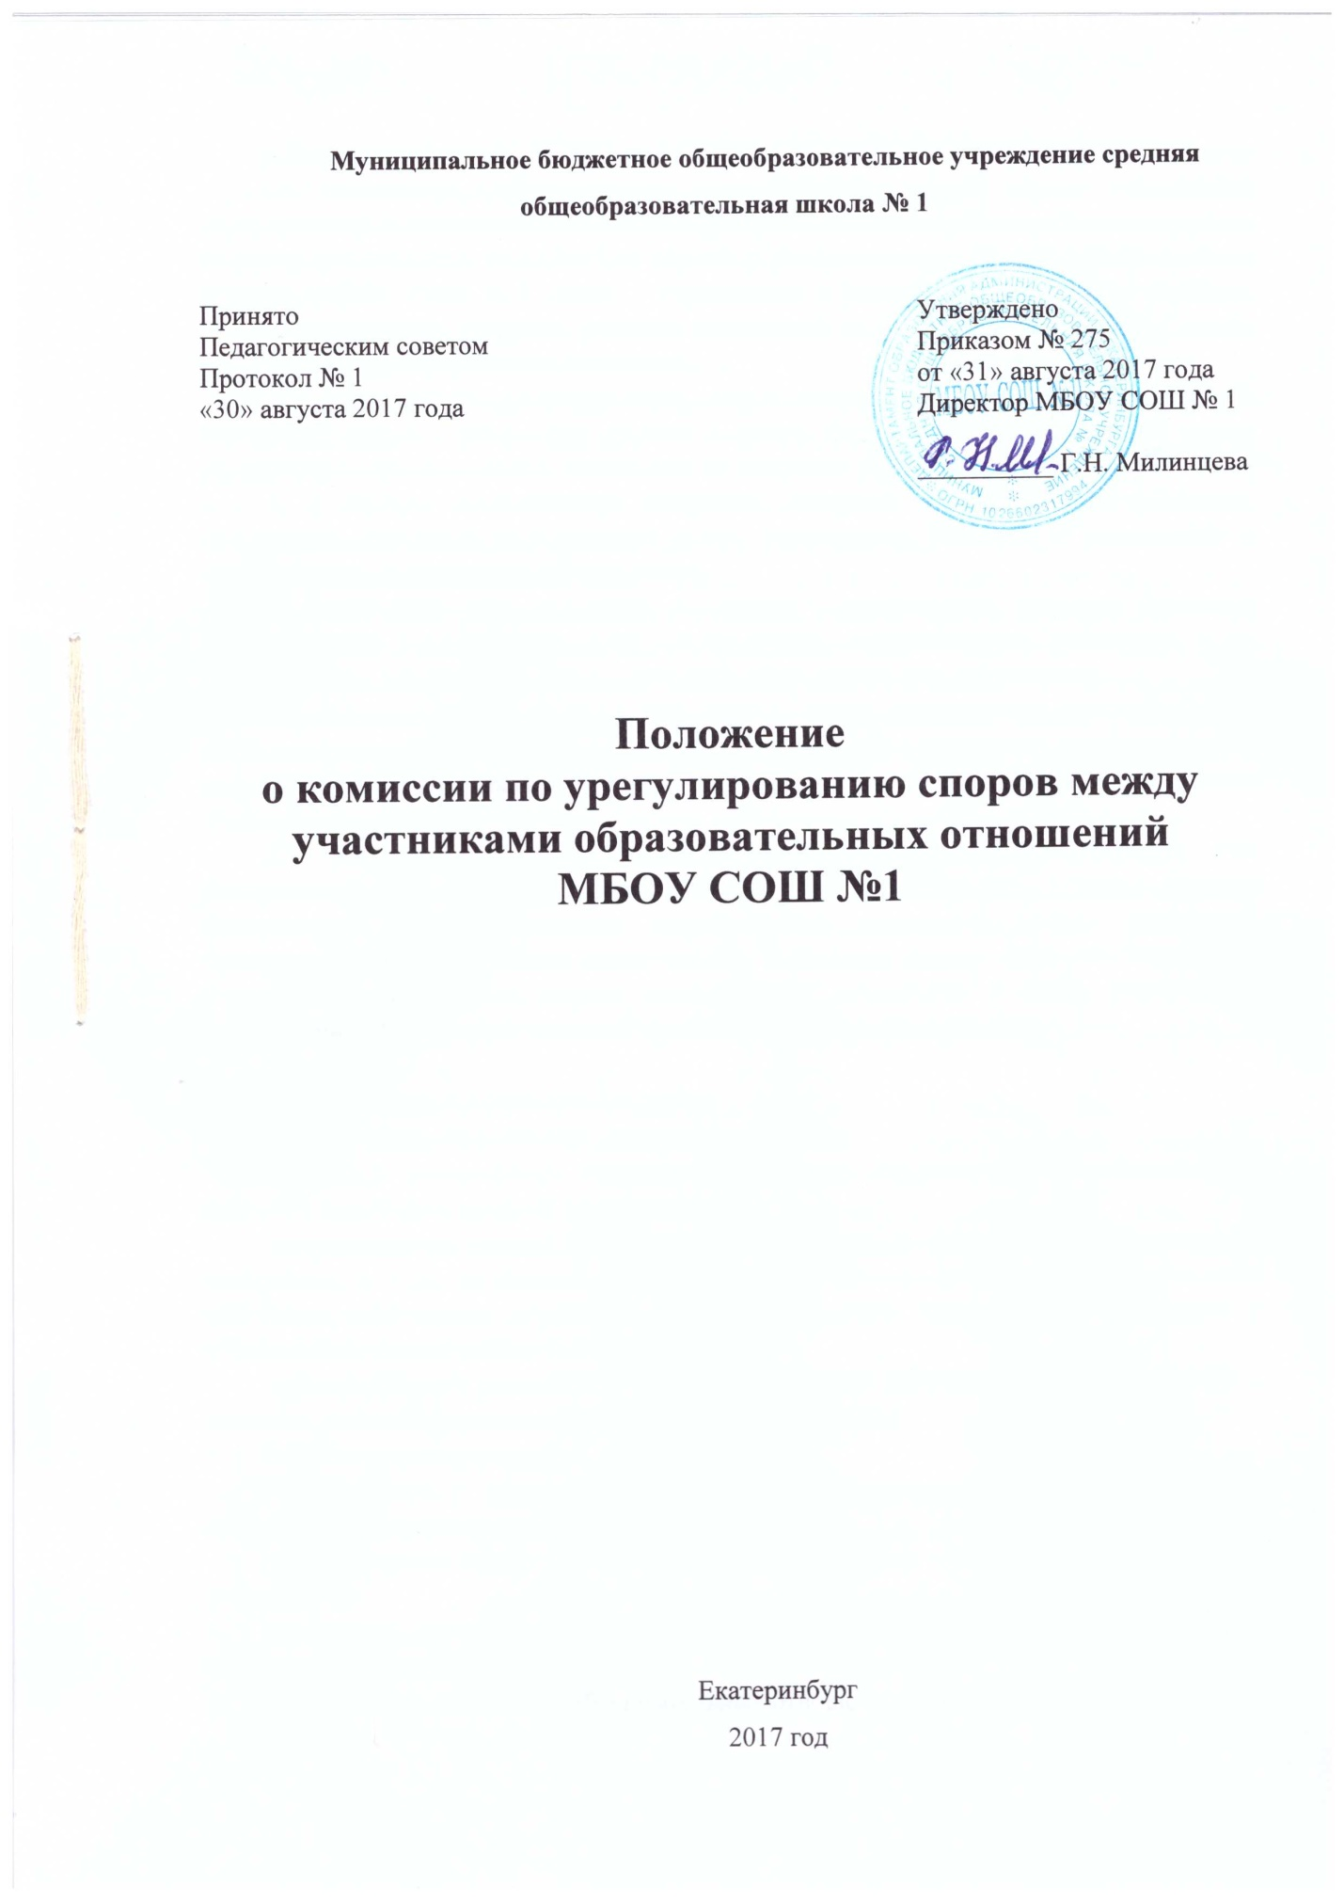

# Общие положения

1.1. Положение о Комиссии по урегулированию споров между участниками образовательных отношений МБОУ СОШ № 1 (далее – Положение) разработано на основе Федерального закона от 29.12.2012 № 273-ФЗ «Об образовании в Российской Федерации» и Устава МБОУ СОШ № 1 (далее – Учреждения) и регламентирует порядок создания, организации работы, принятия решений Комиссией по урегулированию споров между участниками образовательных отношений.

1.2. Комиссия по урегулированию споров между участниками образовательных отношений (далее – Комиссия) создана в целях урегулирования разногласий между участниками образовательных отношений по вопросам реализации права на образование, в т. ч. в случаях возникновения конфликта интересов педагогического работника, применения локальных нормативных актов, обжалования решений о применении к обучающимся дисциплинарного взыскания.

1.3. Участники образовательных отношений – обучающиеся, родители (законные представители) несовершеннолетних обучающихся, педагогические работники и их представители, организация, осуществляющая образовательную деятельность.

1.4. Комиссия по урегулированию споров между участниками образовательных отношений создается из равного числа представителей совершеннолетних обучающихся, родителей (законных представителей) несовершеннолетних обучающихся, работников Учреждения.

1.5. Комиссия в своей деятельности руководствуется Конституцией РФ, Федеральным законом «Об образовании в Российской Федерации», а также другими федеральными законами, иными нормативными правовыми актами Российской Федерации, законами и иными нормативными правовыми актами субъектов Российской Федерации, содержащими нормы, регулирующие отношения в сфере образования, локальными нормативными актами Учреждения и данным Положением.

# Функции и полномочия Комиссии

2.1. Комиссия осуществляет следующие функции:

* прием и рассмотрение обращений участников образовательных отношений по вопросам реализации права на образование;
* осуществление анализа представленных участниками образовательных отношений материалов, в т. ч. по вопросу возникновения конфликта интересов педагогического работника, применения локальных нормативных актов, решений о применении к обучающимся дисциплинарного взыскания;
* урегулирование разногласий между участниками образовательных отношений; – принятие решений по результатам рассмотрения обращений.

2.2. Комиссия имеет право:

* запрашивать у участников образовательных отношений необходимые для ее деятельности документы, материалы и информацию;
* устанавливать сроки представления запрашиваемых документов, материалов и информации;
* проводить необходимые консультации по рассматриваемым спорам с участниками образовательных отношений;
* приглашать участников образовательных отношений для дачи разъяснений.

2.3. Комиссия обязана:

* объективно, полно и всесторонне рассматривать обращение участника образовательных отношений;
* обеспечивать соблюдение прав и свобод участников образовательных отношений;
* стремиться к урегулированию разногласий между участниками образовательных отношений;
* рассматривать обращение в течение десяти календарных дней с момента поступления обращения в письменной форме;
* в случае наличия уважительной причины пропуска заседания заявителем или тем лицом, действия которого обжалуются, по их просьбе переносить заседание на другой срок;

# Порядок создания и организация работы Комиссии

3.1. В состав Комиссии включаются равное число представителей совершеннолетних обучающихся (не менее двух), родителей (законных представителей) несовершеннолетних обучающихся (не менее двух), работников организации МБОУ СОШ № 1 (не менее двух) путем делегирования представителей участников образовательных отношений в состав Комиссии, которое осуществляется Советом родителей несовершеннолетних обучающихся Учреждения, представительным органом работников Учреждения и Советом обучающихся.

Срок работы комиссии 1 год.

Состав Комиссии утверждается приказом директора Учреждения.

3.2. Руководство деятельностью Комиссии осуществляет Председатель Комиссии, избираемый из числа членов Комиссии на его заседании прямым открытым голосованием простым большинством голосов.

3.3. В обязанности Председателя Комиссии входит:

* осуществление общего руководства деятельностью Комиссии; – организация и проведение заседаний Комиссии;
* подготовка и утверждение на заседании плана работы Комиссии;
* осуществление общего контроля за реализацией принятых Комиссией решений.
  1. Комиссия может избирать заместителя председателя, исходя из конкретных потребностей. В отсутствие Председателя Комиссии его функции выполняет заместитель председателя.
  2. Комиссия избирает секретаря из представителей работников Учреждения.

Секретарь Комиссии:

* организует делопроизводство Комиссии;
* ведет протоколы заседаний Комиссии;
* доводит решения Комиссии до администрации Учреждения, Совета обучающихся, Совета родителей, а также представительного органа работников Учреждения;
* несет ответственность за сохранность документов и иных материалов, рассматриваемых на заседаниях Комиссии.

3.6. Член Комиссии имеет право:

* в случае отсутствия на заседании изложить свое мнение по рассматриваемым вопросам в письменной форме, которое оглашается на заседании и приобщается к протоколу;
* в случае несогласия с принятым на заседании решением Комиссии излагать в письменной форме свое мнение, которое подлежит обязательному приобщению к протоколу заседания Комиссии;
* принимать участие в подготовке заседаний Комиссии;
* обращаться по вопросам, входящим в компетенцию Комиссии, за необходимой информацией к лицам, органам и организациям;

3.7. Член Комиссии обязан:

* участвовать в заседаниях Комиссии;
* выполнять возложенные на него функции в соответствии с Положением и решениями Комиссии;
* в случае возникновения личной заинтересованности, способной повлиять на объективность решения, сообщить об этом Комиссии и отказаться в письменной форме от участия в ее работе.
  1. Комиссия самостоятельно определяет порядок организации своей работы. Основной формой деятельности Комиссии являются заседания, которые проводятся по мере необходимости. Ход заседаний фиксируется в протоколе.

Заседание Комиссии считается правомочным, если на нем присутствует не менее половины от общего числа ее членов, при условии равного числа представителей совершеннолетних обучающихся, родителей (законных представителей) несовершеннолетних обучающихся, работников организации, осуществляющей образовательную деятельность.

* 1. По результатам рассмотрения обращения участников образовательных отношений Комиссия принимает решение в целях урегулирования разногласий между участниками образовательных отношений по вопросам реализации права на образование.

В случае установления факта нарушения права на образование Комиссия принимает решение, направленное на его восстановление, в том числе с возложением обязанности по устранению выявленных нарушений на обучающихся, родителей (законных представителей) несовершеннолетних обучающихся, а также работников Учреждения.

В случае необоснованности обращения участника образовательных отношений, отсутствии нарушения права на образование, Комиссия отказывает в удовлетворении просьбы обратившегося лица.

Решение Комиссии принимается открытым голосованием простым большинством голосов (50 + 1 голос), присутствующих на заседании. В случае равенства голосов принятым считается решение, за которое проголосовал председательствовавший на заседании Комиссии.

Решения Комиссии оформляются протоколами, которые подписываются всеми присутствующими членами Комиссии.

3.10. Решения Комиссии в виде выписки из протокола в течение трех дней со дня заседания направляются заявителю, в администрацию Учреждения, Совет обучающихся, Совет обучающихся, а также в представительный орган работников Учреждения для исполнения.

Решение Комиссии может быть обжаловано в установленном законодательством Российской Федерации порядке.

Решение комиссии является обязательным для всех участников образовательных отношений в Учреждении, и подлежит исполнению в сроки, предусмотренные указанным решением.

3.11. При наличии в составе Комиссии члена, имеющего личную заинтересованность, способную повлиять на объективность решения, он подлежит замене на другого представителя с внесением изменения в приказ о составе Комиссии.

3.12. Срок хранения документов Комиссии в образовательной организации составляет три года.

# Порядок рассмотрения обращений участников образовательных отношений

4.1. Комиссия рассматривает обращения, поступившие от участников образовательных отношений по вопросам реализации права на образование.

Обучающиеся, за исключением обучающихся Учреждения по образовательным программам начального общего образования, вправе самостоятельно или через своих выборных представителей обращаться в комиссию по урегулированию споров между участниками образовательных отношений.

4.2. Обращение в письменной форме подается секретарю Комиссии, который фиксирует в журнале его поступление и выдает расписку о его принятии. К обращению могут прилагаться необходимые материалы.

4.3. Заседание Комиссии проводится не позднее десяти календарных дней с момента поступления обращения. О дате заседания в день его назначения уведомляются лицо, обратившееся в Комиссию, лицо, чьи действия обжалуются, и представительные органы участников образовательных отношений Учреждения.

4.4. Лицо, направившее в Комиссию обращение, вправе присутствовать при рассмотрении этого обращения на заседании Комиссии. Лица, чьи действия обжалуются в обращении, также вправе присутствовать на заседании Комиссии и давать пояснения. Их отсутствие не препятствует рассмотрению обращения и принятию по нему решения.

# Документация Комиссии

5.1. Заседания Комиссии оформляются протоколом. В протоколе фиксируются ход обсуждения вопросов, выносимых на Комиссию, предложения и замечания членов Комиссии. Протоколы подписываются председателем и секретарем Комиссии.

5.2. Нумерация протоколов Комиссии ведется с начала календарного года.

5.3. Книга протоколов Комиссии входит в номенклатуру дел, хранится три года в делах школы.

5.4. Протоколы Комиссии пронумеровываются постранично, прошнуровываются, скрепляются подписью директора Учреждения и печатью.

# Порядок внесения изменений и (или) дополнений в Положение

6.1. Положение вступает в силу с момента утверждения. В настоящее Положение в установленном порядке могут вноситься изменения и (или) дополнения. Инициатива внесения изменений и (или) дополнений в настоящее Положение может исходить от Педагогического совета, Совета обучающихся, Совета родителей, администрации Учреждения. Изменения и (или) дополнения в настоящее Положение подлежат открытому общественному обсуждению на заседаниях, указанных в п. 6.1. представительных органов. Изменения в настоящее Положение вносятся в случае их одобрения органами, указанными в п. 6.1, и утверждаются приказом директора Учреждения.

6.2. Срок действия настоящего Положения неограничен.

6.3. Положение размещается на официальном сайте Учреждения в сети «Интернет».

Один экземпляр настоящего Положения хранится в библиотеке Учреждения.

6.4. Положение действует до принятия новой редакции.

Положение принято с учетом мнения

Совета обучающихся (протокол №1 от 30.08.2017 г.) и Совета родителей (протокол №1 от 30.08.2017 г.)